# 



**Vietnamese restaurant**

**Documentation**

|  |  |
| --- | --- |
| **Authors** | **C2009G1 Group 3** |
| **Hoàng Văn Huy**  **Phạm Tuấn Hưng** |
| **Date** | **28/06/2021 – 28/07/2021** |
| **Instructor** | **Lê Việt Bách** |

Hanoi,28/6/2021

**Index**

1. Problem Definition 3

1.1. Problem Abstraction 3

1.2. The Current System 3

1.3. The Proposed System 3

1.3.1. Boundaries of the System 3

1.3.2. Hardware and Software Requirements 3

2. Customer Requirements Specification 4

2.1. Users of the System 4

2.2. System functions 4

3. System Designs 7

3.1. Entity Relationship Diagram 8

3.2. Database Design 9

3.3. System fucntions design 9

4. Task sheet 13

# Problem Definition

## Problem Abstraction

Chúng ta đang trong giai đoạn bùng nổ công nghệ - thời đại 4.0 kèm theo đó là dịch bệnh hoành hành chính vì thế mọi thì cần được số hóa từ các ngành truyền thống cho đến các ngành hiện đại. Việc số hóa tiết kiệm được nhiều công sức, thời gian cũng như đảm bảo an toàn cho mọi người.

Vì vậy mô hình ăn uống tại nhà hàng đã không còn hiệu quả nữa thay vào đó việc giao đồ ăn tại nhà trở nên thịnh hành và hiệu quả hơn vậy để không bị tụt hậu nên chúng tôi đã nghĩ ra một giải pháp đó là tạo một ứng dụng đặt hàng đồ ăn.

## The Current System

Hiện tại nhà hàng vẫn chưa có ứng dụng nào đi vào hoạt động. Việc kinh doanh bằng hình thức truyền thống(mua bán trực tiếp) sẽ gây nhiều khó khăn ví dụ như: khách hàng tốn rât nhiều công sức và thời gian để trực tiếp đến nhà hàng sử dụng dịch vụ, khách hàng không thể cập nhật được thông tin chi tiết cũng như giá cả thay đổi của dịch vụ, việc mở rộng kinh doanh sẽ khiến cho tiêu tốn rất nhiều vốn, kèm theo thời buổi dịch bệnh thì việc sử dụng dịch vụ trực tiếp sẽ khiến khách hàng cảm thấy không an toàn,.. Vì vậy việc có một hệ thống ứng dụng sẽ khiến cho nhà hàng thăng tiến xa hơn.

## The Proposed System

Ứng dụng được xây dựng để phục vụ người quản lý và khách hàng. Với sự quản lý của admin để quản lý thông tin sản phẩm trên trang ứng dụng của nhà hàng bằng database , xử lý nội dung trên ứng dụng , chỉnh sửa nhanh.Về phía khách hàng thì có thể đặt hàng 24/24 tại ứng dụng của nhà hàng vừa tiện dụng lại bớt tốn thời gian, có thể xem thông tin chi tiết của sản phẩm để lựa chọn bữa ăn mà mình muốn.

## Boundaries of the System

Ứng dụng không có giới hạn, tất cả mọi người đều có thể sử dụng.

* + - * Đối tượng tiếp cận: dân văn phòng, các hộ gia đình.
      * Phạm vi áp dụng: tại thành phố nơi nhà hàng đặt ở đó.

## Hardware and Software Requirements

**Hardware**

* Một máy tính có cấu hình tối thiểu giúp người dùng truy cập tất cả các công cụ có chip là i5 hoặc hơn.
* Tối thiểu 4 GB RAM hoặc hơn.

**Software**

* Netbean JavaFX để khởi động ứng dụng
* Heidi, xampp để quản lí dữ liệu của CSDL gửi về.

# Customer Requirements Specification

## Users of the System

* Quản trị viên: là những người có thể kiểm soát nội dung giá cả của dịch vụ hiện ra ngoài ứng dụng của khách hàng dựa theo CSDL theo các chức năng thêm, chỉnh sửa, xóa. Quản lí đơn hàng được đặt từ khách hàng.
* Khách hàng: là những người sử dụng ứng dụng xem dịch vụ từ trang web, đặt hàng gửi về CSDL.

## System functions

* Khách hàng:
* Chức năng đăng kí thông tin tài khoản ứng dụng:
* Mô tả: Khách hàng có thể đăng kí tài khoản đề sử dụng ứng dụng.
* Nhập vào: Khách hàng phải nhập toàn bộ thông tin(tài khoản, mật khẩu, xác nhận mật khẩu, số điện thoại, địa chỉ,...) vào để có thể đăng kí tài khoản.
* Xử lí: Kiểm tra dữ liệu nhập vào rồi gửi lên CSDL.
* Hiển thị: Nếu đúng hệ thống sẽ báo đã đăng kí thành công, nếu sai hệ thống yêu cầu khách hàng nhập lại.
* Chức năng đăng nhập vào ứng dụng:
* Mô tả: Khách hàng phải đăng nhập để sử dụng chức năng đặt hàng.
* Nhập vào: Khách hàng nhập thông tin đăng nhập(tài khoản, mật khẩu) vào.
* Xử lí: So sánh thông tin đăng nhập với dữ liệu CSDL.
* Hiển thị: Nếu thành công thì sẽ cho phép người dùng sử dụng chức năng đặt hàng hoặc không thành công thì sẽ đưa lỗi.
* Chức năng đăng xuất khỏi ứng dụng:
* Mô tả: Khách hàng có thể đăng xuất khỏi tài khoản.
* Nhập vào: Khách hàng nhấn vào nút log out.
* Xử lí: Ngắt trạng thái đăng nhập của khách hàng.
* Hiển thị: Ứng dụng trở về trạng thái k đăng nhập.
* Chức năng sửa thông tin tài khoản:
* Mô tả: Khách hàng có thể chỉnh sửa các thông tin tài khoản của khách hàng
* Nhập vào: Khách hàng có thể thay đổi các thông tin như tên, mật khẩu, địa chỉ, số điện thoại, email của tài khoản.
* Xử lí: Nếu thông tin khách hàng nhập vào không bị lỗi thì truy xuất vào CSDL và thay đổi thông tin khách hàng, còn không thì giữ nguyên dữ liệu
* Hiển thị: Nếu thông tin khách hàng nhập vào bị lỗi thì thông báo lỗi cho khách hàng và yêu cầu nhập lại, còn không thì thông báo thành công.
* Chức năng xem danh sách sản phẩm theo danh mục:
* Mô tả: Ứng dụng đưa ra tất cả các đồ ăn và đồ uống trong nhà hàng.
* Nhập vào: Khách hàng có thể chọn danh mục.
* Xử lí: Ứng dụng lấy dữ liệu từ CSDL rồi chuyển qua giao diện của khách hàng.
* Hiển thị: Hiển thị các đồ uống mà cửa hàng phục vụ.
* Chức năng tìm kiếm sản phẩm:
* Mô tả: Khách hàng có thể tìm kiếm món ăn hoặc thức uống theo tên nguyên liệu, .
* Nhập vào: Khách hàng cần phải nhập tên món ăn hoặc thức uống mà khách hàng cần tìm.
* Xử lí: Truy xuất CSDL, lấy dữ liệu trùng với dữ liệu người dùng nhập vào.
* Hiển thị: Hiển thị tên tất cả món ăn hoặc đồ uốngthích hợp với dữ liệu mà khách hàng nhập vào. Nếu không tìm thấy dữ liệu thì báo lại cho khách hàng rằng không có món ăn hoặc đồ uống nào mà họ tìm.
  + Chức năng xem chi tiết sản phẩm:
    - Mô tả: Khách hàng có thể ấn vào đồ ăn và đồ uống để xem thông tin chi tiết như là nguyên liệu, số lượng người có thể sử dụng, giá cả, hình ảnh.
    - Nhập vào: Người dùng ấn vào sản phẩm mà người dùng muốn hiển thị thông tin
    - Xử lí: Ứng dụng lấy dữ liệu từ CSDL rồi chuyển thông tin đến giao diện của khách hàng
    - Hiển thị: Hiển thị tất cả thông tin của sản phẩm mà khách hàng cần như là nguyên liệu, giá cả, số người sử dụng, hình ảnh.
  + Chức năng lưu sản phẩm vào giỏ hàng
    - Mô tả: khách hàng có thể lưu các sản phẩm mà khách hàng lựa chọn vào giỏ hàng.
    - Xử lí: Các sản phẩm mà khách hàng lựa chọn sẽ lưu vào hệ thống.
    - Nhập vào: khách hàng chọn sản phẩm rồi ấn nút "thêm vào giỏ hàng"
    - Hiển thị: Thông báo kết quả phiên làm việc cho người dùng.
  + Chức năng xem giỏ hàng
    - Mô tả: khách hàng ấn vào giỏ hàng để xem những sản phẩm có trong giỏ mà khách hàng đã chọn.
    - Nhập vào: Khách hàng ấn vào giỏ hàng.
    - Xử lí: Truy xuất vào dữ liệu trong hệ thống ứng dụng và hiển thị thông tin.
    - Hiển thị: Ứng dụng hiển thị tất cả sản phẩm trong giỏ hàng của khách hàng.
  + Chức năng đặt hàng:
    - Mô tả: Sau khi khách hàng kiểm tra sản phẩm trong giỏ hàng thì tiến hành đặt hàng.
    - Nhập vào: Khách hàng ấn nút "đặt hàng" giỏ hàng.
    - Xử lí: Dữ liệu từ hệ thống ứng dụng sẽ được chuyển lên CSDL.
    - Hiển thị: Thông báo khách hàng đã đặt hàng thành công.
  + Chức năng hủy đơn đặt hàng:
* Mô tả: Khách hàng có thể hủy đơn hàng khi thay đổi ý định.
* Nhập vào: Khách hàng nhấn nút “Hủy” trong giỏ hàng.
* Xử lí: Dữ liệu trong hệ thống sẽ không còn gửi lên CSDL nữa.
* Hiển thị: Giỏ hàng sẽ trở về trạng thái trống, không còn sản phẩm.
* Quản trị viên:
* Chức năng đăng nhập quản trị viên:
* Mô tả: Quản trị viên phải đăng nhập để vào trang quản trị.
* Nhậpvào: Quản trị viên nhập thông tin đăng nhập(tài khoản, mật khẩu) vào.
* Xử lí: So sánh thông tin đăng nhập với dữ liệu trên CSDL.
* Hiển thị: Nếu đăng nhập thành công thì cho phép vào trang quản trị hoặc không thành công thì sẽ đưa ra lỗi.
* Chức năng đăng xuất quản trị viên:
* Mô tả: Quản trị viên có thể đăng xuất khỏi trang quản trị.
* Nhập vào: Quản trị viên nhấn vào nút Logout.
* Xử lí: Ngắt kết nối dữ liệu.
* Hiển trị: Đưa quản trị viên quay lại trang đăng nhập, sau khi đăng xuất không còn quyền quản lí trong trang quản trị.
* Chức năng thêm sản phẩm:
* Nhập vào: Nhập vào các thông tin về sản phẩm bao gồm tên sản phẩm, thuộc danh mục nào, giá cả như thế nào, xuất vừa bao nhiêu người, hình ảnh.
* Xử lý: Thêm các thông tin vừa nhập vào CSDL.
* Hiển thị: Thông báo kết quả của phiên làm việc.
* Chức năng xóa sản phẩm:
* Nhập vào: Xóa thông tin sản phẩm bao gồm tên sản phẩm, thuộc danh mục nào, giá cả như thế nào,xuất phù hợp với bao nhiểu người sử dụng, hình ảnh.
* Xử lý: Truy xuất vào CSDL và xóa đi sản phẩm cần xóa.
* Hiển thị: Thông báo kết quả của phiên làm việc.
* Chức năng sửa thông tin sản phẩm:
* Nhập vào: Nhập lại các thông tin sản phẩm bao gồm tên sản phẩm, thuộc danh mục nào, giá cả như thế nào số lượng người sử dụng, hình ảnh.
* Xử lý: Kiểm tra thông tin mới, nếu hợp lệ thì thay thế thông tin cũ, nếu không thì giữ nguyên.
* Hiển thị: Thông báo kết quả của phiên làm việc.
* Chức năng thêm danh mục :
* Nhập vào : Thêm thông tin của danh mục bao gồm tên danh mục, có sản phẩm nào,...
* Xử lý : Truy xuất CSDL và thêm dữ liệu danh mục .
* Hiển thị: Thông báo kết quả phiên làm việc.
* Chức năng chỉnh sửa danh mục:
* Nhập vào : Thông tin cần sửa của danh mục bao gồm tên danh mục, có sản phẩm nào,...
* Xử lý : truy xuất vào CSDL và sửa thông tin danh mục cần sửa.
* Hiển thị : thông báo kết quả phiên làm việc
* Chức năng xóa danh mục:
* Nhập vào : Thông tin danh mục cần xóa bao gồm tên danh mục có sản phẩm nào,...
* Xử lý : Truy xuất vào CSDL và xóa thông tin cần xóa của danh mục.
* Hiển thị : Thông báo kết quả phiên làm việc.
* Chức năng thêm quản trị viên:
* Nhập vào: Nhập vào các thông tin về quản trị viên bao gồm tên, tên đăng nhập, mật khẩu, email, ngày tháng năm sinh.
* Xử lí: Thêm các thông tin vừa nhập vào CSDL.
* Hiển thị: Thông báo kết quả của phiên làm việc
* Chức năng xóa tài khoản quản trị viên:
* Mô tả: Xóa thông tin tài khoản quản trị viên được lựa chọn bao gồmtên, tên đăng nhập, mật khẩu, email, ngày tháng năm sinh.
* Xử lí: Truy xuất vào CSDL và xóa đi dữ liệu tài khoản quản trị viên cần xóa
* Hiển thị: Thông báo kết quả của phiên làm việc.
* Chức năng chỉnh sửa tài khoản quản trị viên:
* Nhập vào: Nhập lại các thông tin tài khoản quản trị viên cần sửa bao gồm tên, tên đăng nhập, mật khẩu, email, ngày tháng năm sinh.
* Xử lý: Kiểm tra thông tin mới, nếu hợp lệ thì thay thế thông tin cũ, nếu không thì giữ nguyên.
* Hiển thị: Thông báo kết quả của phiên làm việc
* Chức năng xem tài khoản của khách hàng:
* Mô tả: quản trị viên có thể xem thông tin chi tiết của mỗi tài khoản khách hàng đăng kí như: tên, địa chỉ, số điện thoại, tên dăng nhập, email.
* Xử lý: Truy xuất vào CSDL và lấy dữ liệu
* Hiển thị: Hiển thị tất cả thông tin của thành viên
* Chức năng xem đơn đặt hàng:
* Mô tả: quản trị viên có thể xem thông tin chi tiết đơn hàng: tên khách hàng, địa chỉ khách hàng, sản phẩm trong đơn hàng, số lượng sản phẩm được đặt, tổng số tiền đơn hàng, ngày đặt,

# System Designs

## Entity Relationship Diagram

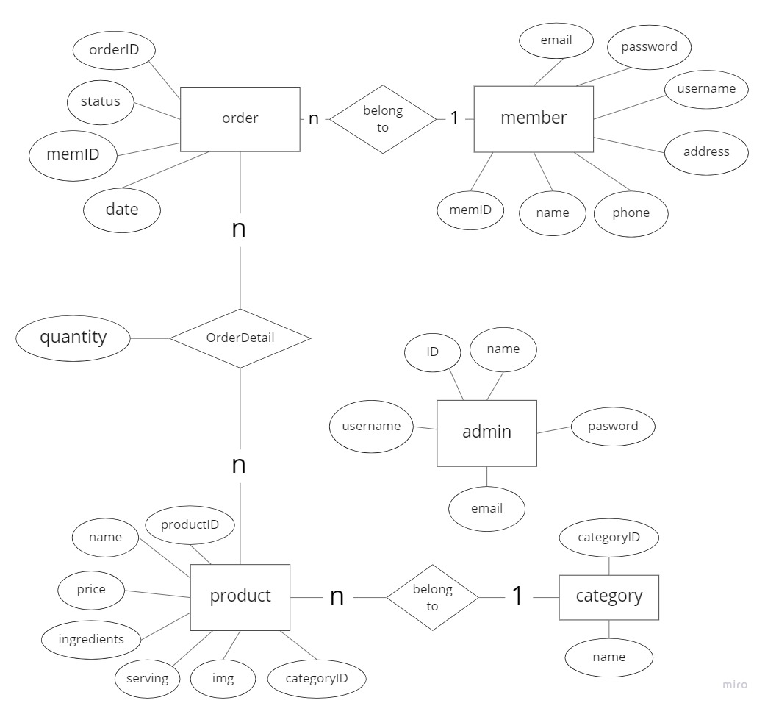

## Database Design

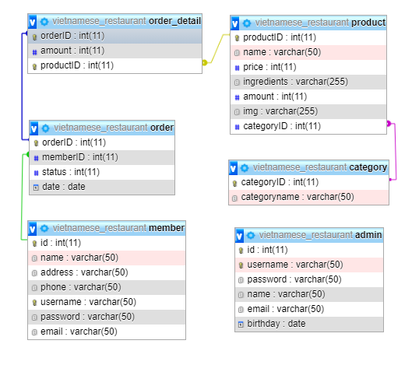

## System fucntions design

Giao diện

* *Hình 1: Phần đăng nhập của ứng dụng:*

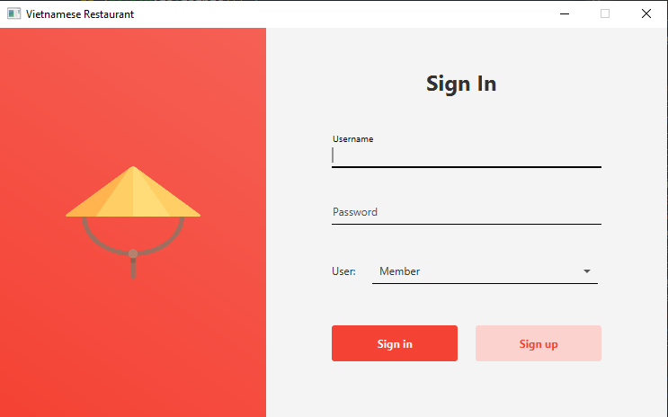

* *Hình 2: Phần đăng kí của ứng dụng:*

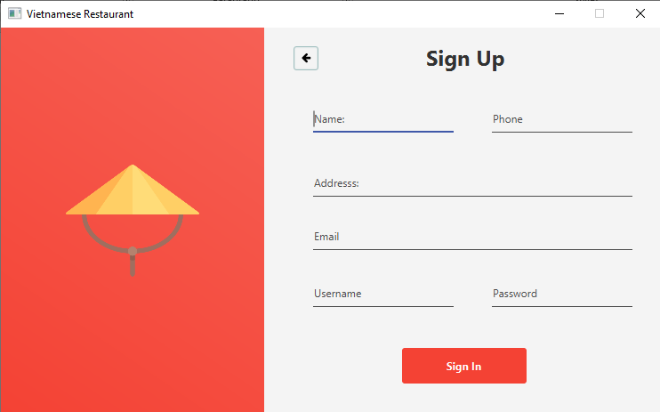

* *Hình 3: Giao diện hiển thị danh sách sản phẩm:*

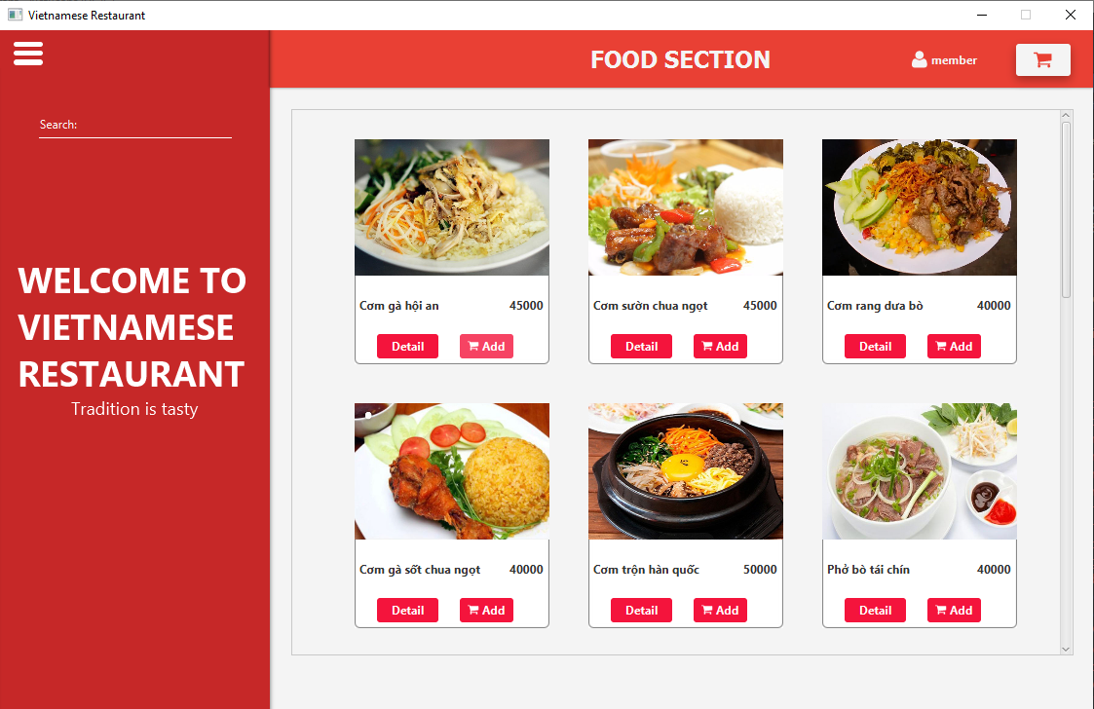

* *Hình 4: Giao diện hiển thị chi tiết sản phẩm:*

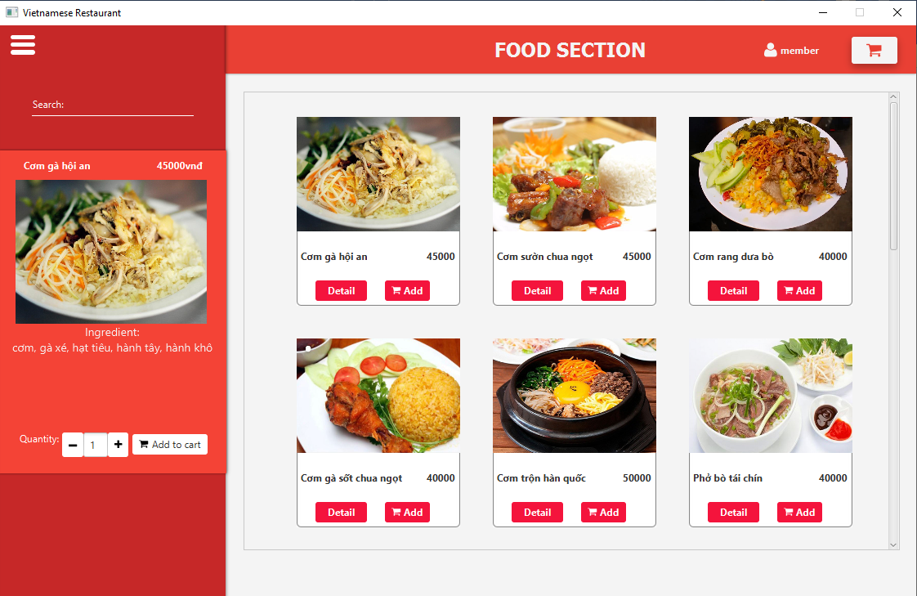

* *Hình 5: Giao diện phần giỏ hàng:*

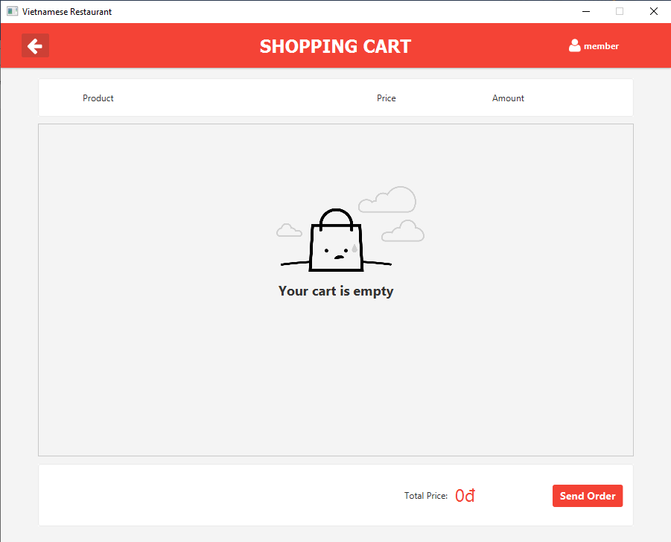

* *Hình 6: Giao điện phần chỉnh sửa thông tin cá nhân của người dùng:*

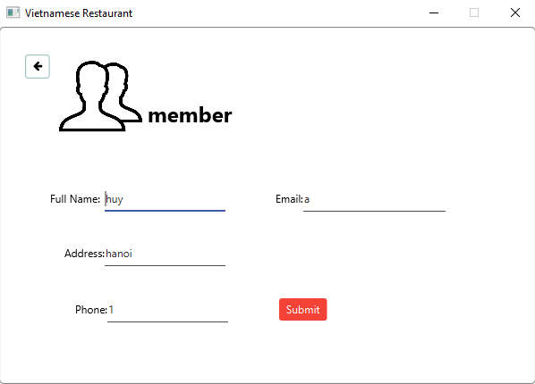

# Task sheet

|  |  |  |  |  |
| --- | --- | --- | --- | --- |
| **Task** | **Start time** | **Finish time** | **Implemented by** | **Evaluation(%)** |
| Feasibility study phase |  |  |  |  |
| Viet tai lieu | 28-06-2021 | 28-07-2021 | Phạm Tuấn Hưng | 30 |
| Dong gop y kien | 28-06-2021 | 28-07-2021 | Hoàng Văn Huy | 10 |
| Dong gop y kien | 28-06-2021 | 28-07-2021 | Hoàng Văn Huy | 10 |
| Dong gop y kien | 28-06-2021 | 28-07-2021 | Phạm Tuấn Hưng | 20 |
| Duyet va sua noi dung | 28-06-2021 | 28-07-2021 | Hoàng Văn Huy | 30 |
| Requirement Analysis phase |  |  |  |  |
| Phan tich cac chuc nang | 28-06-2021 | 28-07-2021 | Phạm Tuấn Hưng | 40 |
| Phan tich cac chuc nang | 28-06-2021 | 28-07-2021 | Hoàng Văn Huy | 60 |
| Design phase |  |  |  |  |
| Tao bang er | 28-06-2021 | 28-07-2021 | Phạm Tuấn Hưng | 40 |
| Tao database | 28-06-2021 | 28-07-2021 | Hoàng Văn Huy | 60 |
| Development phase |  |  |  |  |
| Tao UI | 28-06-2021 | 28-07-2021 | Phạm Tuấn Hưng | 40 |
| Tao UI | 28-06-2021 | 28-07-2021 | Hoàng Văn Huy | 60 |
| Testing phase |  |  |  |  |
| Sua loi | 28-06-2021 | 28-07-2021 | Phạm Tuấn Hưng | 40 |
| Sua loi | 28-06-2021 | 28-07-2021 | Hoàng Văn Huy | 60 |